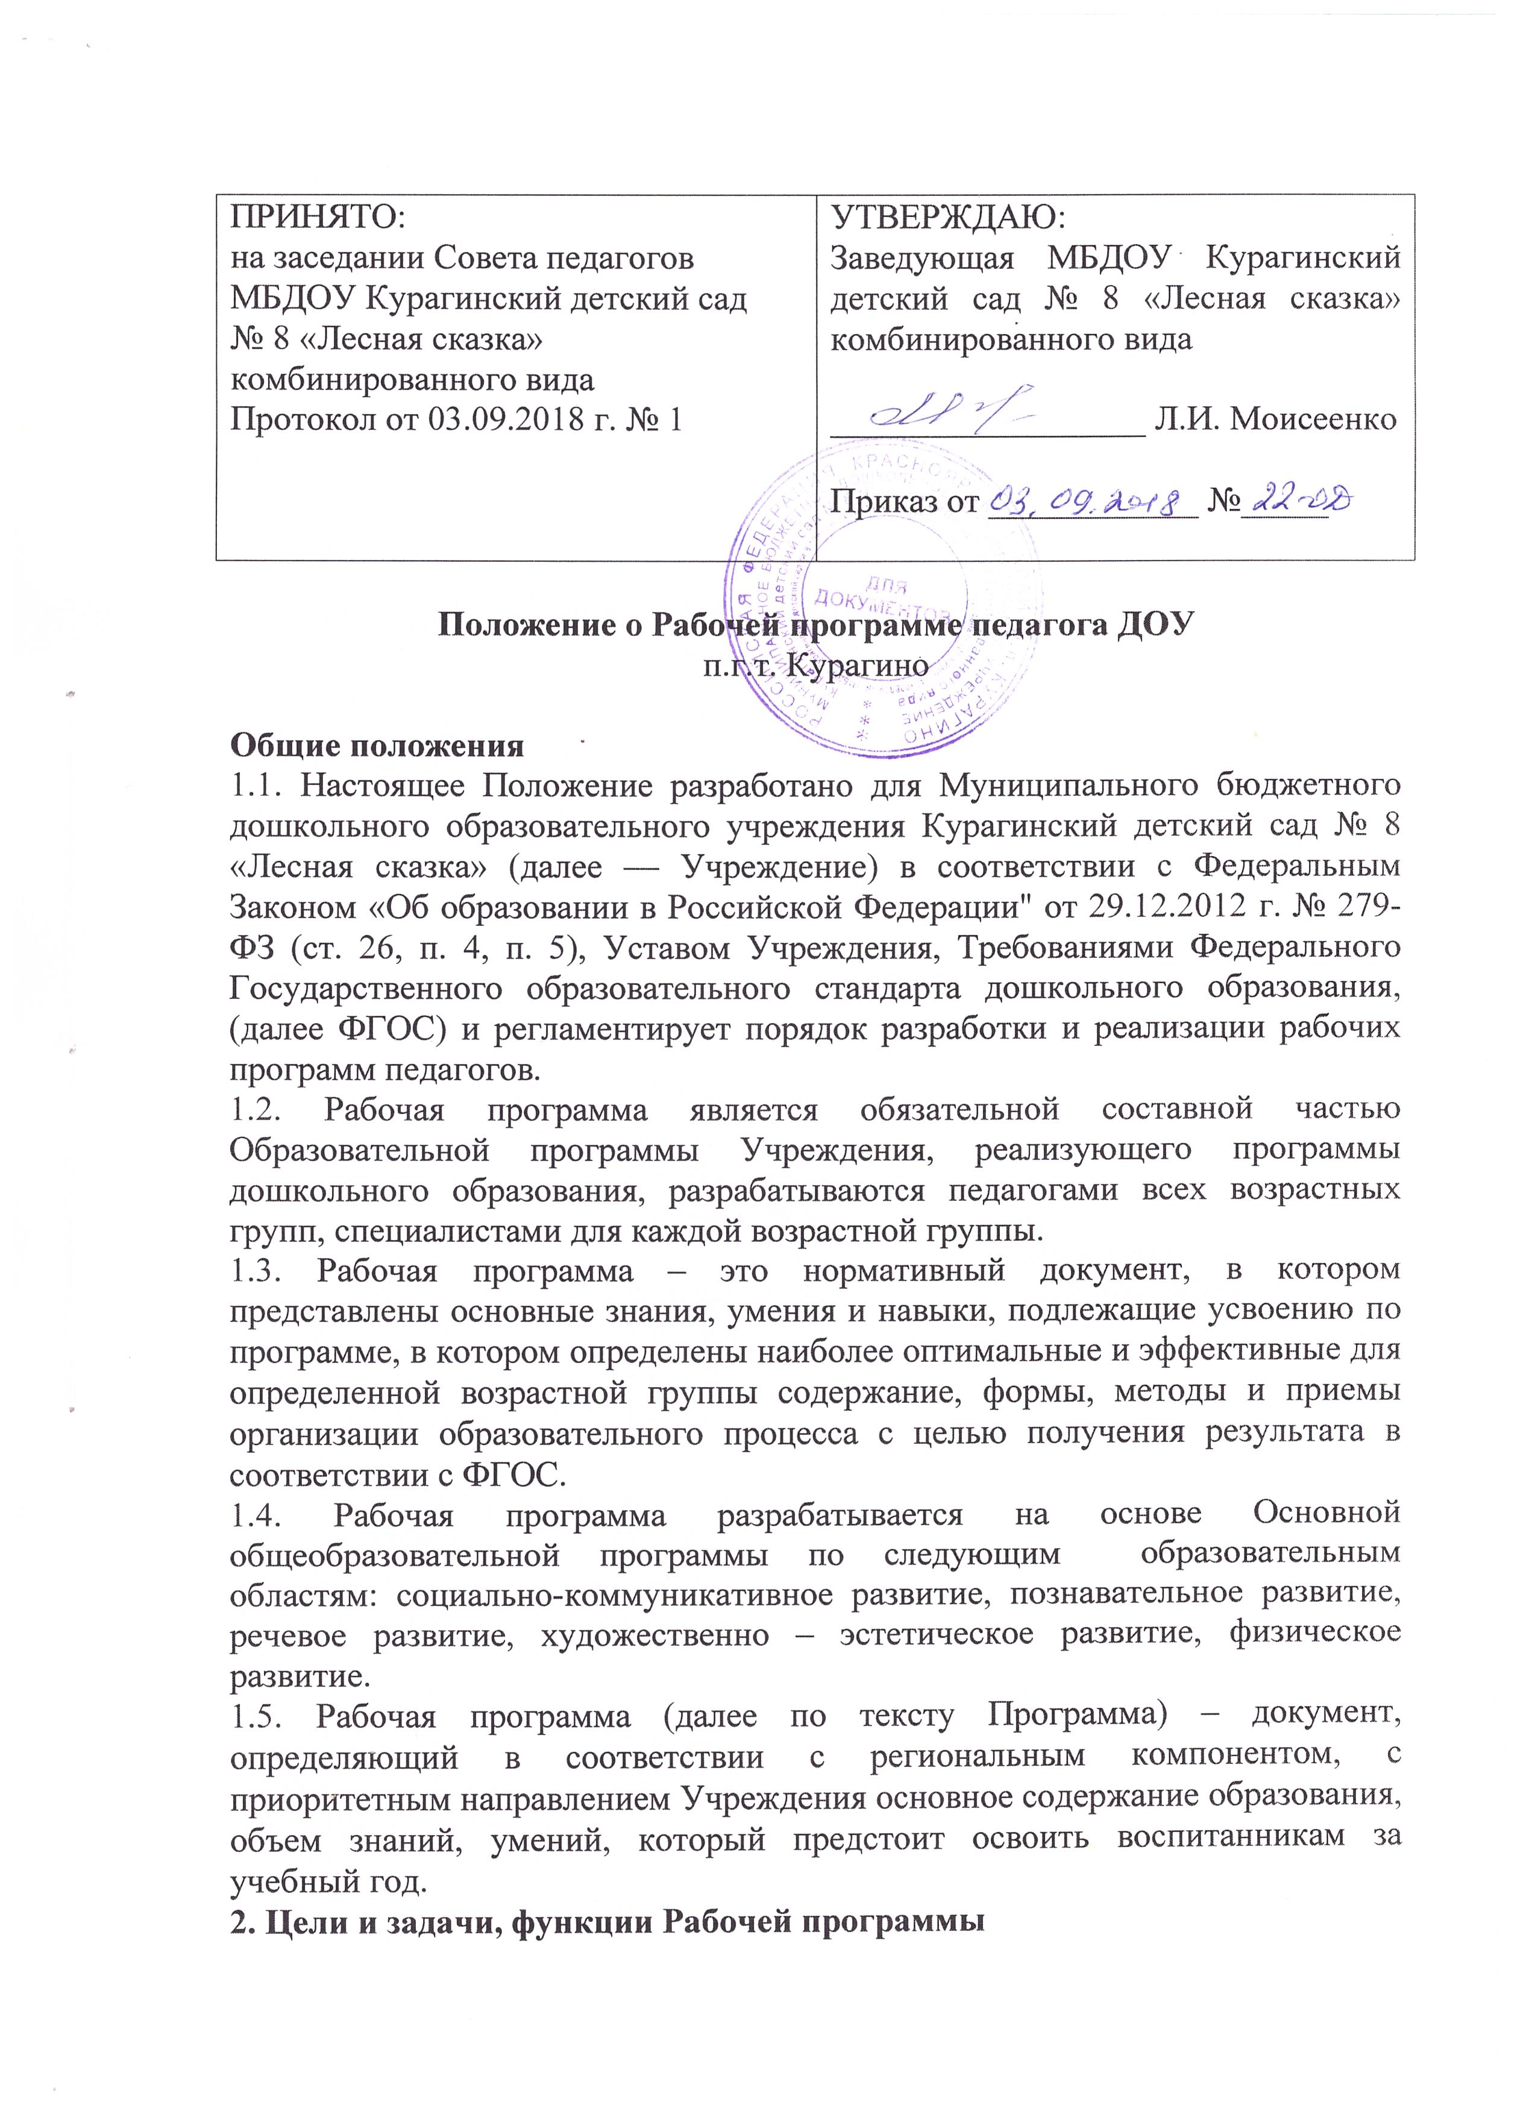
ПРИНЯТО:  на заседании Совета педагогов МБДОУ Курагинский детский сад  № 8 «Лесная сказка» комбинированного вида  Протокол от 03.09.2018 г. № 1 | УТВЕРЖДАЮ:  Заведующая МБДОУ Курагинский детский сад № 8 «Лесная сказка» комбинированного вида  __________________ Л.И. Моисеенко  Приказ от ____________ №_____

Положение о Рабочей программе педагога ДОУ
п.г.т. Курагино

Общие положения
1.1. Настоящее Положение разработано для Муниципального бюджетного дошкольного образовательного учреждения Курагинский детский сад № 8 «Лесная сказка» (далее — Учреждение) в соответствии с Федеральным Законом «Об образовании в Российской Федерации" от 29.12.2012 г. № 279-ФЗ (ст. 26, п. 4, п. 5), Уставом Учреждения, Требованиями Федерального Государственного образовательного стандарта дошкольного образования, (далее ФГОС) и регламентирует порядок разработки и реализации рабочих программ педагогов.
1.2. Рабочая программа является обязательной составной частью Образовательной программы Учреждения, реализующего программы дошкольного образования, разрабатываются педагогами всех возрастных групп, специалистами для каждой возрастной группы.
1.3. Рабочая программа – это нормативный документ, в котором представлены основные знания, умения и навыки, подлежащие усвоению по программе, в котором определены наиболее оптимальные и эффективные для определенной возрастной группы содержание, формы, методы и приемы организации образовательного процесса с целью получения результата в соответствии с ФГОС.
1.4. Рабочая программа разрабатывается на основе Основной общеобразовательной программы по следующим образовательным областям: социально-коммуникативное развитие, познавательное развитие, речевое развитие, художественно – эстетическое развитие, физическое развитие.
1.5. Рабочая программа (далее по тексту Программа) – документ, определяющий в соответствии с региональным компонентом, с приоритетным направлением Учреждения основное содержание образования, объем знаний, умений, который предстоит освоить воспитанникам за учебный год.
2. Цели и задачи, функции Рабочей программы
2.1. Рабочая программа – это нормативно-правовой документ для педагогов Учреждения, обязательный для выполнения в полном объеме, предназначенный для реализации требований ФГОС ДО второго поколения к условиям и результату образования воспитанников Учреждения.
2.2. Цель Программы – обеспечение целостной, четкой системы планирования образовательной деятельности, повышения качества образования детей на каждом возрастном этапе дошкольного детства, совершенствование работы педагогических кадров Учреждения, достижение планируемых результатов освоения основной образовательной программы дошкольного образования (каждый педагог Учреждения конкретизирует требования Стандарта к целевым ориентирам) .
2.3. Задачи Программы
- дать представление о практической реализации компонентов федерального государственного образовательного стандарта при изучении конкретного раздела общеобразовательной программы;
- конкретно определить содержание, объем, порядок изучения раздела общеобразовательной программы с учетом целей, задач и особенностей воспитательно - образовательного процесса и контингента воспитанников Учреждения;.
- повышение профессиональной компетентности педагогов через систематизацию воспитательно - образовательной деятельности.
2.4. Функции рабочей Программы: целеполагающая, то есть определяющая ценности и цели, ради достижения которых она введена в ту или иную образовательную область;
• нормативная: программа является документом, обязательным для исполнения;
• процессуальная, то есть определяет логическую последовательность усвоения элементов содержания;
• организационная, определяет формы и методы, средства и условия обучения;
• аналитическая, то есть выявляет уровни усвоения элементов содержания, объекты контроля и критерии оценки уровня развития детей;
• определяющая содержания образования, то есть фиксирует состав элементов содержания, подлежащих усвоению воспитанниками (требования к минимуму содержания, а также степень их трудности.
3. Структура Рабочей программы
3.1. Структура Программы является формой представления образовательной области как целостной системы, отражающей внутреннюю логику организации учебно-методического материала, и включает в себя следующие элементы: Титульный лист.
1. Целевой раздел.
1.1. Пояснительная записка.
- цели и задачи реализации Программы,
- принципы и подходы к реализации Программы;
- значимые для разработки и реализации Программы характеристики, в том числе, характеристики особенностей развития детей.
1.2. Планируемые результаты освоения Программы.
2. Содержательный раздел.
2.1. Описание образовательной деятельности в соответствии с направлениями развития ребенка, представленные в пяти образовательных областях..
2.2. Формы, способы, методы реализации программы.
2.3. Коррекционная работа для групп компенсирующей направленности.
2.4. Способы и направления поддержки детской инициативы
2.5. Взаимодействие с семьями воспитанников.
2.6. Часть Рабочей программы, формируемая воспитателем.
3. Организационный раздел.
3.1. Материально – техническое обеспечение программы
3.2. Обеспечение методическими материалами, средствами обучения.
3.3. Распорядок и режим дня.
3.4. Особенности традиционных событий, праздников, мероприятий
3.5. Организация развивающей предметно – пространственной среды.
4. Дополнительный раздел
4.1. Возрастные и иные категории детей, на которых ориентирована Программа.
4.2. Используемые примерные Программы.
4.3. Характеристика взаимодействия пед.коллектива с семьями детей.
Приложения.
Календарно-тематическое планирование.
Планируемые промежуточные результаты освоения программы по образовательным областям.
5. Оформление Рабочей программы.
5.1. Программы рассматриваются на Совете педагогов и утверждаются руководителем Учреждения.
5.2. Страницы Программы нумеруются. Титульный лист считается первым, но не нумеруется.
5.3. На титульном листе указывается:
- наименование образовательного учреждения (полностью);
• поля для согласования/утверждения Программы; название Программы;
- гриф о рассмотрении Программы на Совете педагогов с указанием номера протокола и даты рассмотрения;
- гриф об утверждении Программы заведующим со ссылкой на приказ по Учреждению (номер приказа и дата подписания приказа).
- согласование с родительском комитетом;
• адресность (возрастная группа), название населенного пункта, в котором реализуется рабочая программа, год разработки рабочей программы.
5.4. В календарно-тематическом плане должны быть отражены:
• перечень разделов и тем;
• содержание каждой темы в соответствии с ФГОС ДО.
5.5. План может быть представлен в виде таблицы. Допускается составление отдельно тематического планирования.
5.6. В перечне учебно-методическое обеспечения методические и учебные пособия, медиаресурсы указываются по разделам.
6. Рассмотрение и утверждение рабочей Программы.
6.1. Рабочая программа разрабатывается до 27 августа будущего уч.года.
6.2. Программа рассматривается и принимается на Совете педагогов Учреждения.
6.3. Совет выносит свое решение о соответствии рабочей Программы существующим требованиям и Уставу Учреждения. При несоответствии Программы установленным требованиям, Советом выносится решение о необходимости доработки с указанием конкретного срока.
6.4. Программа утверждается ежегодно в начале учебного года приказом заведующего Учреждения.
7. Изменения и дополнения
7.1. Программа может изменяться, корректироваться.
7.2. Основания для внесения изменений:
- предложения педагогических работников по совершенствованию Программы,
- обновление списка литературы,
- предложения Совета педагогов, администрации Учреждения.
7.3. Дополнения и изменения могут вноситься в Программу в виде вкладыша «Дополнения к Рабочей программе».
7.4. Все изменения, дополнения, вносимые педагогом в Программу в течение учебного года, должны быть согласованы со старшим воспитателем и утверждены заведующим Учреждения.
8.. Хранение Рабочей программы
8.1. Рабочая программа на бумажном и электронном носителе хранится у педагога.
8.2. Рабочая программа на электронном носителе сдается старшему воспитателю.
8.3. Срок хранения рабочей программы – 5 лет.

